〈別添２〉記載例
国定公園事業の執行内容（公園施設の位置・規模・構造）の記載例（変更があった場合）は、下記１から５までの例を参考とする。１から５までの事業以外の事業についてもこの記載例に準ずるものとする。

記
１ 道路（車道）
変 更 前 | 変 更 後
１.事業執行区間  起点 ○○市○○町○○  ①  終点 ○○市○○町○○  起点 ○○市○○町○○  ②  終点 ○○市○○町○○  ２.道路構造規格 第３種４級  ３.設計速度 40km/h  ４.延 長 5.8km（①＋②）  ５.幅 員  有効幅員 5.5ｍ  総幅員 7.0ｍ  幅員の構成 0.5ｍ～5.5ｍ～0.5ｍ～0.5ｍ  (路肩) (車線) (側溝) (路肩)  ６.舗装の種類 アスファルト コンクリート  ７.最急縦断勾配 ６％  ８.最小曲線半径 30ｍ  ９.付帯施設の概要  ●駐車場 １か所  2,000㎡、400台収容  ●公衆便所 １棟  木造平屋建、建築面積 30㎡  切妻屋根（茶）  外壁モルタル(クリーム) | １.事業執行区間  ① 変更なし  起点 ○○市○○町××  ②  終点 ○○市○○町△△  ２.道路構造規格 変更なし  ３.設計速度 〃  ４.延 長 6.1km（①＋②）  ５.幅 員  変更なし  ６.舗装の種類  ７.最急縦断勾配 変更なし  ８.最小曲線半径  ９.付帯施設の概要  ２か所  4,000㎡、800台収容  ２棟  60㎡  変更なし  〔 今 回 申 請 〕  車道及び付帯施設の新設  ・車道延長 300ｍ  ・擁壁及び防護柵 延長 80ｍ  最高部高 8ｍ

変 更 前 | 変 更 後
・法面（種子吹付） 2,000㎡
（法枠工） 3,000㎡
・法面の最大長（切取） 10.5ｍ
（盛土） 13.0ｍ
・駐車場 １か所、2,000㎡、400台収容
・公衆便所 １棟、30㎡
・土工事等
支障木伐採 50本
切土土量 900m³
盛土土量 700m³
残土土量 200m³
(ただし、伐採木及び残土は公園区域外搬出)
（注）
① １～９の事項は、事業執行される全体の概要について記載する。
② 事業執行区間は、工事を執行する部分のみでなく既存道路も含め、一体的に管理運営される区間を記載する。ただし、安全上その他の理由により、公園施設として把握することが不適当な区間は除く。
③ 総幅員は、有効幅員（車線の幅員）に中央帯、側帯、歩道、路肩等を加えたものとする（法面部分を含めた道路敷の幅ではない。）。併せて、標準断面で幅員の構成を記載する。
④ 付帯施設は、原則として歩道、駐車場、公衆便所、料金徴収所、管理事務所、トンネル及び橋について記載するが、その他特に必要と認められるものについては、この限りではない。
⑤ 変更後欄には、１～９の変更部分を合わせて記載するとともに、今回申請する内容をとりまとめて記載する。土工事等は工事全体の合計数を記入のこと。
位置及び配置図
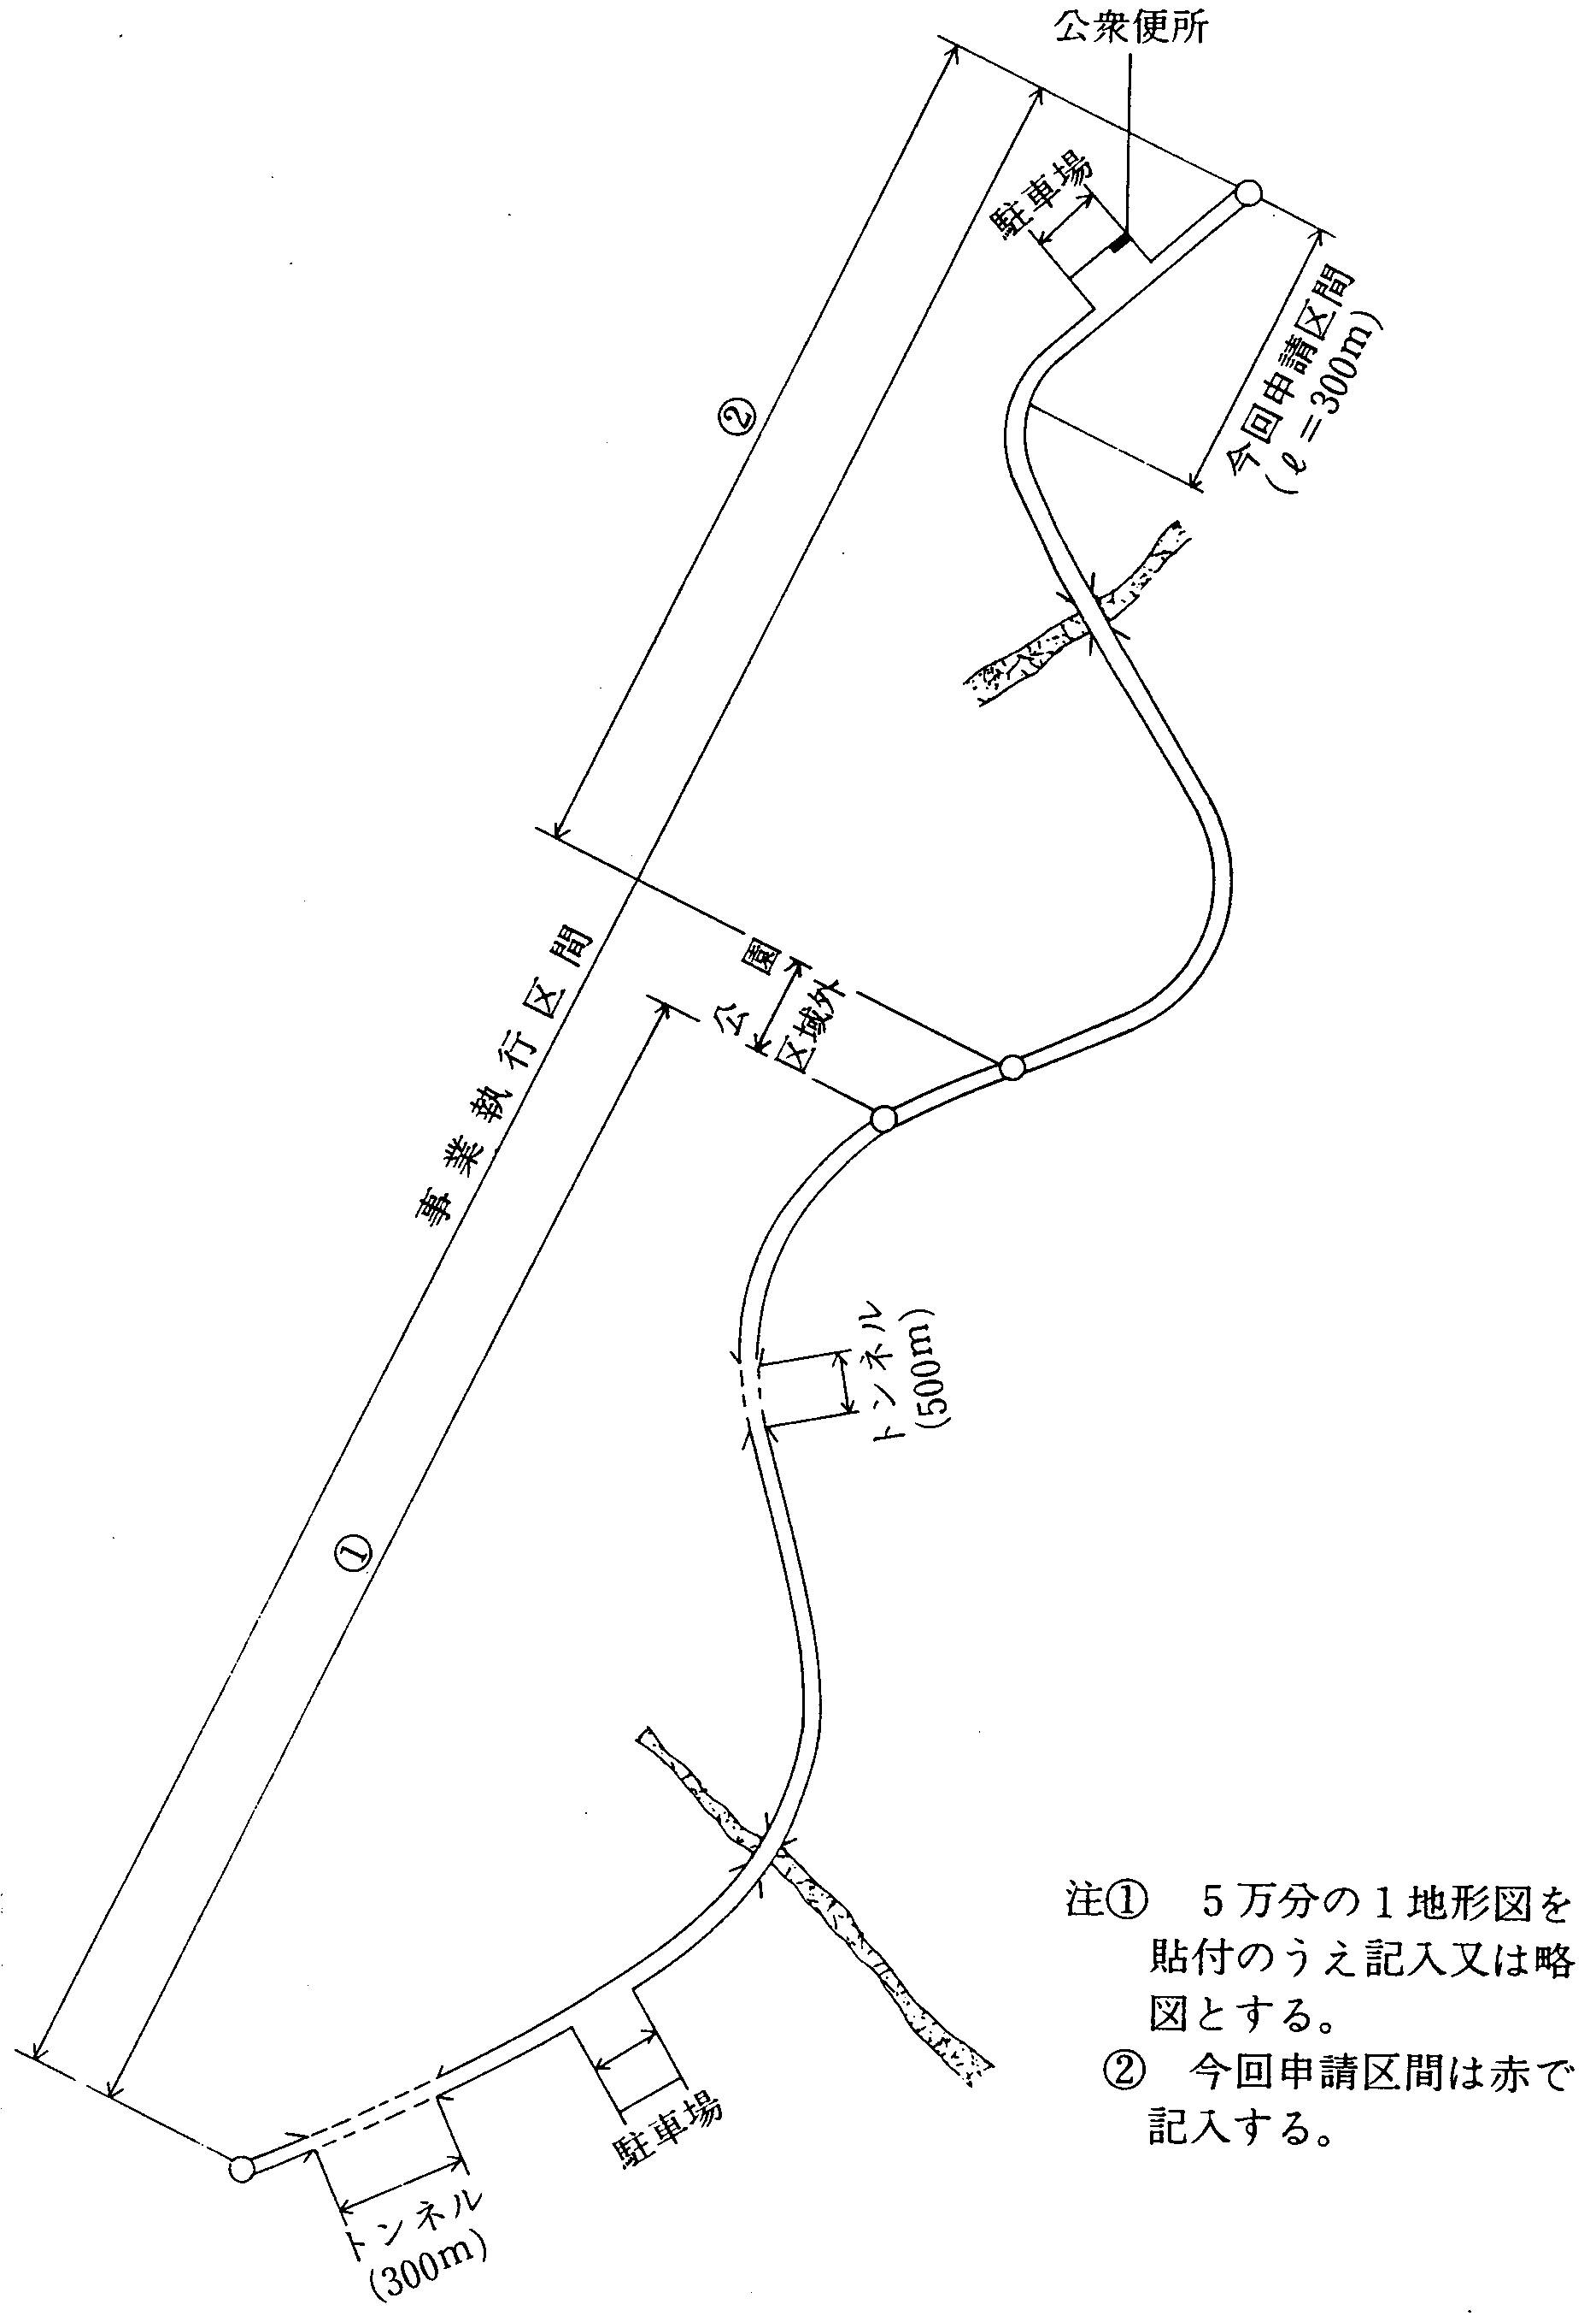
注① 25,000分の１地形図を貼付け、路線を記入。
② 今回申請区間は赤で記入する。

２ 道路（歩道）
変 更 前 | 変 更 後
１.事業執行区間  起点 ○○市○○町○○  ①  終点 ○○市○○町○○  起点 ○○市○○町○○  ②  終点 ○○市○○町○○  ２.延 長 10.6km  ３.幅 員 １～1.5ｍ  ４.舗装の種類 砂利敷及び自然石張り  ５.付帯施設の概要  ●避難小屋 １棟  木造平屋建 建築面積 80㎡  切妻瓦棒葺屋根（茶）  外壁板張り（茶）  高さ ５ｍ  ●指導標 10基  ●案内板 ２基 | １.事業執行区間  ① 変更なし  起点 ○○市○○町××  ②  終点 ○○市○○町△△  ２.延 長 12.3km  ３.幅 員 変更なし  ４.舗装の種類 〃  ５.付帯施設の概要  変更なし  ●休憩所 １棟  木造平屋建 建築面積 40㎡  切妻瓦棒葺屋根（茶）  外壁板張り（茶）  高さ ６ｍ  （公衆便所付帯）  12基  ３基  ●卓・ベンチ ５基  〔 今 回 申 請 〕  歩道及び付帯施設の新設  ・歩道延長 1.7km  ・階段工 98段、延長 50ｍ  ・防護柵（擬木）延長 30ｍ  ・擁 壁 高さ ３ｍ、延長 10ｍ  ・休憩所 １棟、40㎡  ・指導標 ２基  ・案内板 １基  ・卓・ベンチ ５基

変 更 前 | 変 更 後
・土木事等
支障木伐採 10本
切土土量 40m³
盛土土量 40m³
残土なし
(ただし、伐採木は公園区域外搬出)

（注）
① １～５の事項は、事業執行される全体の概要について記載する。
② 事業執行区間は、工事を施行する部分のみでなく既存道路も含め一体的に管理運営される区間を記載する。ただし、安全上その他の理由により、公園施設として把握するのが不適当な区間は除く。
③ 付帯施設は、原則として避難小屋、休憩所、便所、橋、芝生園地、案内板、解説版、指導標、注意標識、卓ベンチについて記載するが、その他特に必要と認められるものについてはこの限りでない。
④ 変更後欄には、１～５の変更部分を合わせて記載するとともに、今回申請する内容をとりまとめて記載する。土工事等は工事全体の合計数を記入のこと。

位置及び配置図
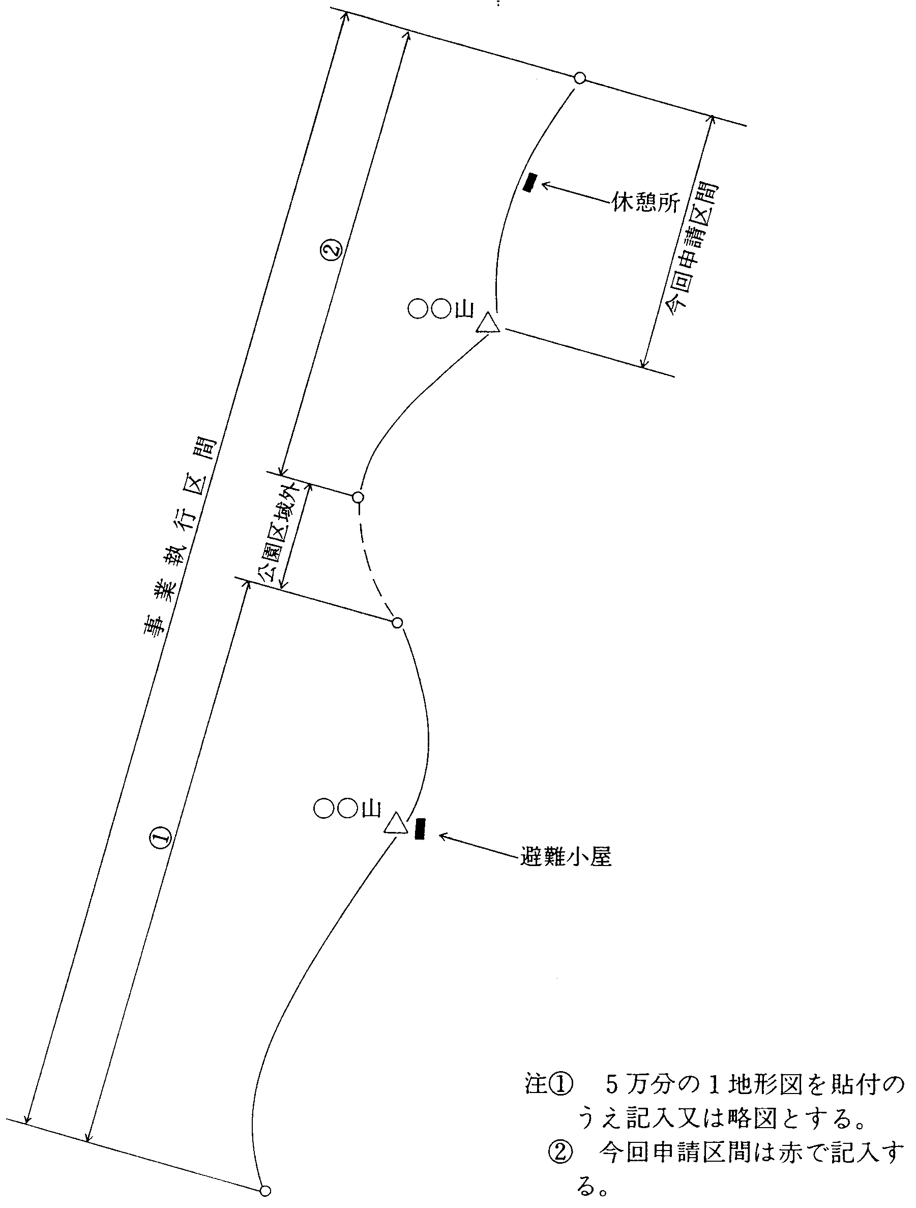
注① 25,000分の１地形図を貼付け、路線を記入。
② 今回申請区間は赤で記入する。

３ 園地
変 更 前 | 変 更 後
１. 敷地面積 94,000㎡  ２. 園 路  (1) 歩 道 Ｗ＝ 18ｍ Ｌ＝250ｍ  Ｗ＝ 3ｍ Ｌ＝500ｍ  Ｗ＝1.5ｍ Ｌ＝300ｍ  (2) 広 場 650㎡  ３. 園 地  (1) 植栽面積 38,000㎡  (2) 芝生面積 28,000㎡  ４. 付帯施設  ●管理事務所  木造平屋建（事務室、便所）  切妻瓦棒葺屋根(茶)、外壁板張り(茶)  高さ ５ｍ、建築面積 200㎡  ●休 憩 所  鉄筋コンクリート２階建  切妻瓦棒葺屋根(茶)、外壁モルタル(白)  高さ10ｍ、建築面積370㎡、延床面積700㎡  １Ｆ＝350㎡(食堂､厨房､事務所､便所)  ２Ｆ＝350㎡(休憩室､従業員室､売店)  ●駐 車 場 3,500㎡（乗用車100台）  ●汚物処理施設  焼却炉 ２基  浄化槽 １基（排水水質B.O.D.20ppm）  ●倉 庫 木造平屋建 60㎡ １棟 | １. 敷地面積 変更なし  ２. 園 路  (1) 歩 道 Ｗ＝ 18ｍ 変更なし  Ｗ＝ 3ｍ Ｌ＝780ｍ  Ｗ＝1.5ｍ Ｌ＝440ｍ  (2) 広 場 変更なし  ３. 園 地  (1) 植栽面積 47,000㎡  (2) 芝生面積 31,000㎡  ４. 付帯施設  変更なし  〔 今 回 申 請 〕  園地の増設  ・園地 植栽面積 9,000㎡、芝生面積 3,000㎡  ・園路 W=3m L=280m、W=1.5m L=140m  ・土工事等  支障木伐採 40本  切土土量 75m³  盛土土量 50m³  残土土量 25m³  (ただし、伐採木及び残土は公園区域外搬出)
（注）
① １～４の事項は、事業執行される全体の概要について記載する。
② 変更後欄には、１～４の変更部分を合わせて記載するとともに、今回申請する内容をとりまとめて記載する。土工事等は工事全体の合計数を記入のこと。

位置図

注：25,000分の１地形図を貼付け、位置を記入又は見取図を記載のこと。

配置図
４ 宿 舎
変 更 前 | 変 更 後
１. 敷地面積 12,000㎡  （○○所管地借地）  ２. 宿 舎  （本 館）  鉄筋コンクリート造３階  屋根切妻鉄板葺(茶) 外壁モルタル(茶)  高さ＝13ｍ  建築面積＝1,050㎡  延床面積＝3,000㎡  １Ｆ＝1,000㎡  玄関、事務室、食堂、厨房、浴場  ２Ｆ＝1,000㎡  広間（20×１）、リネン室  客室20（10×5、7.5×15）  ＝165.5×1/2＝81人  ３Ｆ＝1,000㎡  客室(和)15(10×5、7.5×10)  ＝125×1/2＝63人  (洋)10(WB×3、TB×3、  SB×4)＝16人  （合計）客室45室 収容人員160人  ３. 付帯施設  ●取付道路 Ｗ＝6.5ｍ Ｌ＝15ｍ  ●駐車場 500㎡（乗用車15台）  ●従業員宿舎（独身用）  鉄筋コンクリート造２階建 切妻屋根  個室（６×10）  延床面積 700㎡、高さ ７ｍ  ●浄化槽(200人槽、排水水質B.O.D.20ppm)  ●取水施設(取水井･配水管φ120､=350m) | １. 敷地面積 12,800㎡  （○○所管地借地）  ２. 宿 舎  （本 館）  変更なし  建築面積＝1,300㎡  延床面積＝3,600㎡  １Ｆ＝1,200㎡  玄関、事務室、食堂、厨房、浴場、倉庫  ２Ｆ＝1,200㎡  広間（とりやめ）リネン室  客室22（10×7、7.5×15）  ＝185.5×1/2=91人  ３Ｆ＝1,200㎡  客室(和)20(10×10、7.5×10)  ＝175×1/2＝88人  (洋)15(WB×3、TB×3、  SB×9)＝21人  （合計）客室57室 収容人員200人  ３. 付帯施設  変更なし  〔 今 回 申 請 〕  本館の増築  ・増築部分 建築面積＝250㎡  延床面積＝600㎡  ・土工事等  支障木 なし  切土土量 68m³  盛土土量 50m³  残土土量 18m³  (ただし、伐採木及び残土は公園区域外搬出)
（注）
① １～３の事項は、事業執行される全体の概要について記載する。
② 本館、別館等宿舎が区分されている場合は、棟ごとに記載するとともに、建築面積、延床面積客室数、収容人員については、各棟の合計を記載する。
③ 収容人員は和室の場合畳２帖を１人（広間、居室等は客室に含めず、客室の控室の畳数は客室に含める。）、洋室の場合ダブルベッド２人、ツインベッド２人、シングルベッド１人と計算する。但し、取扱方針が決定されている地区は除く。
④ 客室数、収容人員は各階ごとに記入し、合計する。（四捨五入）
⑤ 変更後欄には、１～３の変更部分を合わせて記載するとともに、今回申請する内容をとりまとめて記載する。土工事等は工事全体の合計数を記入のこと。

位置図

注：25,000分の１地形図を貼付け、位置を記入又は見取図を記載のこと。

配置図
５ 野営場
変 更 前 | 変 更 後
１. 敷地面積 64,000㎡ （○○借地）  ２. 収容人員 350人  ３. 施 設  ●フリーテントサイト(30人) 1,000㎡  ●テントサイト(３m×５m・４人) 20か所  ●ケビン  木造１戸建(25㎡・４人収容) 20棟  木造２戸建(50㎡・８人収容) 20棟  ●セントラル・ロッヂ １棟  木造平家建  切妻鉄板葺屋根(茶)・外壁板張(茶)  床面積 280㎡  ●炊事舎 木造 20㎡ ２棟  ●野外炉 ５基  ●集合広場 1,500ｍ  （ファイヤーサークルを含む）  ●園 路  Ｗ＝６ｍ Ｌ＝160ｍ  Ｗ＝３ｍ Ｌ＝200ｍ  ４. 付帯施設  ●駐 車 場 2,500㎡（200台）  ●公衆便所 ブロック造 25㎡  ２棟  ●浄化槽(200人槽、排水水質B.O.D 20ppm)  ●給水施設(取水井、ポンプ室、滅菌室、配水室) | １. 敷地面積 変更なし  ２. 収容人員 406人  ３. 施 設  ●フリーテントサイト 変更なし  ●テントサイト(３m×５m･４人) 25か所  ●ケビン  木造１戸建(25㎡・４人収容) 25棟  木造２戸建(50㎡・８人収容) 22棟  変更なし  ４. 付帯施設  ●駐 車 場 3,000㎡（240台）  変更なし  ●倉庫 30㎡ １棟  〔 今 回 申 請 〕  野営場施設の増設及び付帯施設の新築  ・テントサイト ５か所  ・ケビン 木造１戸建 ５棟  木造２戸建 ２棟  ・駐車場 500㎡（40台）  ・倉庫 30㎡ １棟  ・土工事等  支障木伐採 20本  切土土量 25m³  盛土土量 25m³  残土なし  (ただし、伐採木は公園区域外搬出)
（注）
① １～４の事項は、事業執行される全体の概要について記載すること。
② 変更後欄には、１～４の変更部分を合わせて記載するとともに、今回申請する内容をとりまとめて記載する。土工事等は工事全体の合計数を記入のこと。
位置図

注：25,000分の１地形図を貼付け、位置を記入又は見取図を記載のこと。

配置図

